

# CHAPTER 11: UNDERSTANDING THE SELF-ORGANIZING MAP

## Resumen del capitulo

Un mapa autoorganizado (SOM), es definido como un tipo de red neuronal que se especializa en la clasificación de datos. Consta únicamente de dos capas: entrada y salida, donde cada entrada se encuentra conectada a cada una de las salidas. Las entradas se interpretan como las características, mientras que las salidas se interpretan como las clases en las que se desea clasificar.

Este tipo de red es muy distinta a las RNA Feedforward, tienen una gran cantidad de diferencias, la cantidad de capas en SOM son limitadas a 2, tampoco tenemos funciones de activación, el método de entrenamiento también es distinto. Resumiendo, estamos hablando de una arquitectura de red diferente.

Dado a que no tenemos funciones de activación SOM realiza un proceso distinto para la elección de la salida. Dado un patrón de entrada, se calcula cuál de las neuronas de salida de encuentra más cercana, esto se puede calcular con la función para la distancia euclidiana. El valor menor es la neurona selecciona, y se le denomina BMU.

Importante resaltar que SOM solo acepta valores entre los rangos [-1,1], por lo tanto, la normalización de la información es bastante común. Se cuentan con dos métodos: normalización multiplicativa y normalización del eje z, esta última es la mejor de las dos, pero cuando los calores de prueba son muy cercanos a 0 es mejor utilizar la normalización multiplicativa.

## Preguntas de revisión

**1. ¿Cuántas capas ocultas se utilizan normalmente con un mapa autoorganizado? ¿Cuáles son sus roles?**

La RNA SOM no utiliza capas ocultas, solo posee dos capas: capa de entrada y capa de salida. La capa de entrada representa las características con las que se desea clasificar y la salida representa la cantidad de clases en las que se desea agrupar los valores.

**2. ¿Para qué tipos de problemas se utilizan normalmente los mapas autoorganizados?**

La clasificación es el principal problema que se resuelve con una RNA SOM. Por ejemplo, la RNA SOM se puede entrenar para reconocer la escritura de una persona, pero internamente se está realizando una clasificación de la entrada, asignándola a una salida, esto se logra con entrenamiento previo. Aunque clasificar sea la actividad que mejor se realiza con la RAN SOM es posible utilizarla para reconocer patrones.

**3. ¿En qué se diferencia el aprendizaje competitivo del aprendizaje presentado anteriormente en este libro, como Backpropagation o los algoritmos genéticos?**

En los capítulos anteriores analizamos diversos algoritmos de entrenamiento para redes Feedforward, en ellos se buscaba que la red produjera valores muy a una salida anticipada, y se realizaba un ajuste (para cada algoritmo se presentan mecanismos distintos) para que la salida fuera más semejante a la presentada.

Para la RNA SOM, estos entrenamientos no son compatibles porque para cada patrón presentado a la RNA SOM no tenemos un valor anticipado. Por lo tanto, la RNA SOM se encarga de ajustar sus pesos en base a criterios distintos.

**4. ¿Qué resultado produce un mapa autoorganizado y qué representa este resultado?**

Los resultados producidos por las salidas de la RNA SOM, son valores indicativos de la distancia entre el patrón presentado y los pesos de conexión existente entre la entrada y las salidas. Este valor es llamado BMU, y representa el valor más próximo en base al patrón presentado.

**5. ¿Cuál es la principal ventaja de la normalización del eje z sobre la normalización multiplicativa? ¿Cuándo podría ser más útil la normalización multiplicativa?**

La normalización mediante el eje z mantiene la información absoluta de las magnitudes de la entrada original y para evitar la pérdida de los valores reales se hace uso de la entrada sintética, pero si los valores son muy cercanos 0, la normalización multiplicativa es una mejor opción.

## Vocabulario

**Additive Weight Adjustment**

Método original propuesto por Kohonen para el ajuste de pesos que se calcula a partir de la función:

W(t+1): Peso final

W(t): Peso de la neurona BMU

X: Vector de entrenamiento.

*length ():* función de que representa la longitud vectorial.

Este método es el idóneo para realizar el ajuste de pesos, aun en ciertos casos suele ser muy inestable y es recomendable usar el método sustractivo.

**Competitive Learning**

Tipo de entrenamiento que se utiliza en la RNA SOM. Su nombre se debe a la forma en la que este trabaja, para cada patrón de entrada presentada a la red, se realiza el cálculo de la salida de cada una de las salidas mediante la multiplicación del producto punto de cada neurona por el factor de normalización. El mayor valor producido se considera la salida ganadora.

**Input Normalization**

La normalización de datos es una operación común para la RNA SOM, dado que una de sus principales características es que solo acepta valores de entrada entre los rangos [-1,1]. Existen dos tipos de normalización: multiplicativa y del eje z.

**Multiplicative Normalization**

Tipo de normalización de datos que se calcula mediante la raíz cuadrada de la suma de los cuadrados del vector de entrada. Con esta fórmula calculamos la longitud vectorial. En el ámbito de las RNA SOM este valor es llamado factor de normalización y mediante este valor es posible normalizar las entras y salidas para que la RAN SOM funciones bajo valores operables.

**Self-Organizing Map**

Tipo de RNA que se especializa en la clasificación, dado un patrón de entrada la RNA SOM determina a que clase pertenece dicho patrón de acuerdo con los criterios que desarrollo durante el entrenamiento. La arquitectura de este tipo de redes consta de dos capas, input y output. La entrada representa las características o criterios por los cuales la RNA SOM va a clasificar, mientras que la salida representa la cantidad de clases en las que se desea clasificar los datos.

**Subtractive Weight Adjustment**

Método que se utiliza cunado el método adictivo no funciona. Como su nombre lo dice se realiza una resta entre la entrada y el peso ganador, a diferencia del método adictivo. Se calcula a partir de las fórmulas:

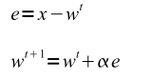W(t+1): Peso final

W(t): Peso de la neurona BMU X: Vector de entrenamiento

**Z-Axis Normalization**

Tipo de normalización utilizada en la RNA SOM. Consiste el cálculo del factor de normalización mediante la fórmula:

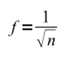

Dicha formula obtiene un factor de normalización en base a la longitud de la entrada, de esta manera la información de absoluta de las magnitudes se conserva. El uso de este medio de normalización implica el uso de una entrada sintética que ese calcula con la fórmula:



El uso de la entrada sintética permite no ignorar del todo los valores de las entradas reales.

El uso de la normalización del eje z es recomendable, pero solo cuando los valores de entrenamiento no estén tan cercanos a 0.

# Self-Organizing Maps

## Resumen del capitulo

En el capitulo anterior nos adentramos de manera superficial en los mapas auto organizados, revisamos la arquitectura de la RNA, y se comentaron algunas características de manera general. En este capítulo profundizamos un poco más en algunas características importantes de la RNA SOM.

Anteriormente se utilizaba el producto punto como forma de obtener la BMU de la red, en este capitulo se utiliza la distancia euclidiana, la cual, es una manera mas certera de realizar el calculo de la BMU, porque esta función calcula la distancia entre vectores y la menor coincidencia es la ganadora.

Además de la nueva forma de calcular la BMU, se abordan las funciones vecinales y las forma de actualizar los pesos. Las funciones vecinales tienen la función de calculara una constante en base a un punto centro (BMU), que es utilizada en el ajuste de pesos, de tal manera, que entre más cercana al centro más afectados se verán los pesos de la neurona. El radio de acción de la función vecinal ira disminuyendo conforme pasa el tiempo.

A manera de conclusión, los métodos especificados en esta capitulo son más estables y óptimos que los descritos en el capítulo pasado. La distancia euclidiana es una mejor opción para elección de la BMU que el producto punto, además de que la forma de actualizar los pesos es más efectiva con las funciones vecinales, dado que afecta a las neuronas vecinas buscando que reconozca patrones similares.

## Preguntas de revisión

**1. ¿Qué es un Mapa Autoorganizado (SOM, Self-Organizing Maps)?**

Los SOM, sin un tipo de red neuronal que utiliza un entrenamiento no supervisado, con dinámica competitiva, generalmente distribuida en matrices de dos dimensiones. Principalmente los SOM se utilizan en la clasificación, donde se le proporciona un conjunto de características del elemento (input) y bajo los criterios que la misma red fue desarrollando durante el entrenamiento lo posiciona dentro de uno de los grupos (output). De esta manera precisamos que los SOM solo tienen dos capas: capa de entrada y capa de salida.

**2. ¿Qué es una función de vecindad?**

Una función de vecindad es el mecanismo por el cual la red neuronal SOM actualiza sus pesos. Determina la cantidad de cambio que sufrirá los pesos de las salidas de la red con base en un origen. Las funciones de base radial son idóneas para esta actividad. La función gaussiana es una de las mejores opciones que existen, pero no es la única, también está la función Sombrero mexicano.

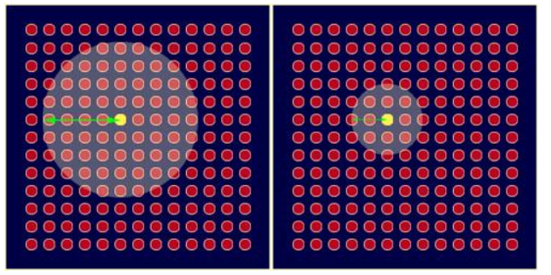

El radio de acción de la función vecinal debe disminuir con cada interacción, hasta llegar al punto que solo la BMU de la red neuronal sea el afectado por los cambios.

**3. ¿Cómo calcula el error en una RNA SOM?**

Por cada patrón presentado a una RNA SOM se obtiene la BMU. Con el valor de los pesos de la BMU y la entrada proporciona se calcula la distancia existente entre los vectores dado por la fórmula de distancia euclidiana:

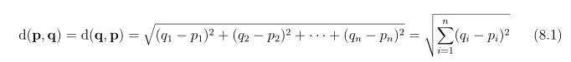

La distancia euclidiana representa la distancia entre dos puntos multidimensionales expresada en la raíz cuadrada de la suma de los cuadrados de la diferencia entre los valores respectivos de cada punto multidimensional.

Cada vez que se presenta un patrón nuevo el error se actualiza a valor menor.

**4. ¿Cómo se calcula un BMU?**

Generalmente se utiliza la ecuación para el cálculo de la distancia euclidiana. La distancia euclidiana se refiere a la distancia entre dos puntos multidimensionales y se calcula a partir de la fórmula:

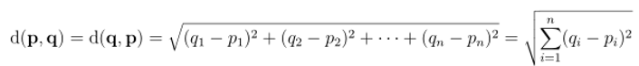

El valor mínimo producido por las salidas del SOM es el BMU de la red neuronal.

## Vocabulario

**Mapa auto organizado**

Tipo de red neuronal que sirve para la clasificación no supervisada. Kohonen es el creador de esta arquitectura de red neuronal, en esta nueva arquitectura se propone un modelo que cuenta únicamente dos capas, una de entrada y una da salida. Hace uso del entrenamiento no supervisado, por lo que durante el proceso de entrenamiento la red ajusta sus pesos de manera distinta a las RNA Feedforward. La finalidad de SOM es la clasificación, dado un conjunto de patrones de entrada, estos son divididos en diferentes clases representadas por las neuronas de salida, de acuerdo con las características que son presentadas a la red mediante las neuronas de entrada.

**función de vecindad**

Función de actualización de pesos utilizada por la RNA SOM. La función vecinal es un valor que se calcula en base a un centro (BMU), entre mas lejano se esta del centro el valor va disminuyendo. Esta característica es una de las cualidades por lo cual SOM usa la función vecinal; al realizarse un ajuste de pesos SOM lo hace de manera proporciona, de esta forma, logra entrenar las salidas cercanas para reconocer patrones similares. La función gaussiana es un ejemplo de función vecinal, se curva de datos no provee es función radial que se ajusta a la descripción dada.

**Mejor unidad de coincidencia**

Para calcular la salida de un RNA SOM se realiza una competencia, la salida que tenga el valor menor calculado mediante la distancia euclidiana es la neurona que gana y toma el nombre de mejor unidad de coincidencia.

**Distancia euclidiana**

Distancia entre dos puntos multidimensionales. Se calcula a partir de la raíz cuadrada de la suma de los cuadrados de la diferencia entre los valores respectivos da cada matriz. Se denota con la ecuación:



**Función gaussiana**

Función utilizada para el cálculo del radio de la vecindad a la hora de realizar el ajuste de pesos de la RAN SOM. La curva que se crea al graficar los valores de la función gaussiana hace mas grafico el porque es la opción ideal para función vecinal.

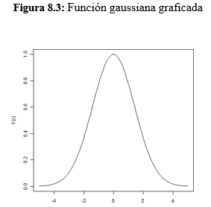

Los valores de la función gaussiana se calculan a partir de las dos formulas de la derecha donde:

n: Numero de dimensiones de la matriz

c: Centro

w: Ancho de la curva

xi: Sufijo para referirse a la dimensión actual